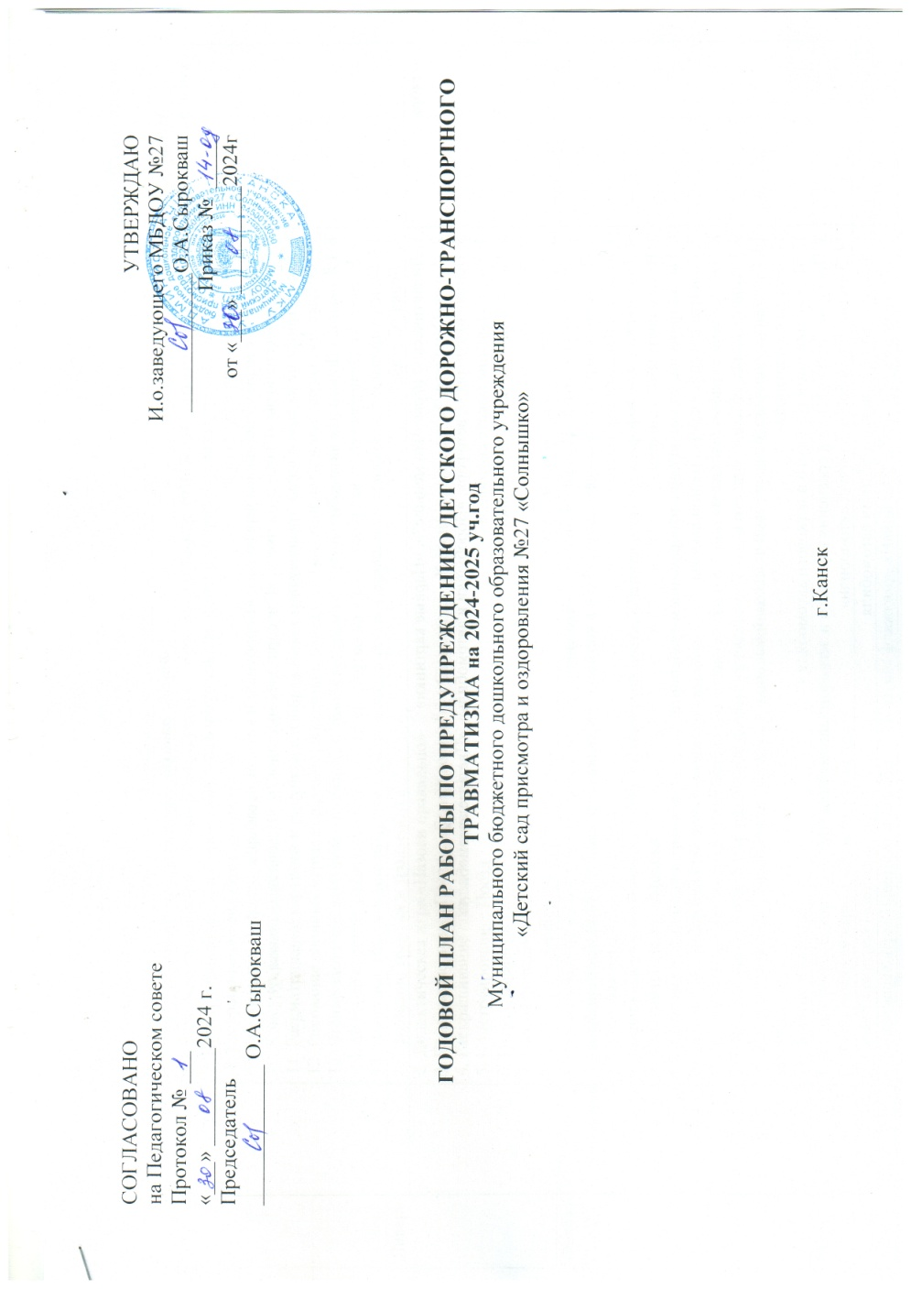

|  |  |
| --- | --- |
| СОГЛАСОВАНО  на Педагогическом совете  Протокол № ___  «___» _________2024 г.  Председатель  _____________ О.А.Сырокваш | УТВЕРЖДАЮ  И.о.заведующего МБДОУ №27  _____________О.А.Сырокваш  Приказ № _____  от «___» __________2024г |

**ГОДОВОЙ ПЛАН РАБОТЫ ПО ПРЕДУПРЕЖДЕНИЮ ДЕТСКОГО ДОРОЖНО-ТРАНСПОРТНОГО ТРАВМАТИЗМА на 2024-2025 уч.год**

Муниципального бюджетного дошкольного образовательного учреждения

«Детский сад присмотра и оздоровления №27 «Солнышко»

г.Канск

**Младшая группа**

|  |  |
| --- | --- |
| **Месяц** | **Формы работы** |
| Сентябрь | 1. Спортивное занятие. Игра «Кто дальше бросит мяч»  2. Наклеивание фигур различной формы и цвета на лист бумаги (аппликация)  3. Прогулка по территории сада.  4. Подвижные игры «Убегающая веревочка», «Воробушки и кот», «Светофор!»  5. Дидактические игры «Найди свой цвет», «Где спрятался мышонок?», «Назови правильно»  6. Рассматривание картин о видах транспорта.  7.Обыгрывание (игры детей с машинками)  8. Рисование «Дорога для автомобилей»  9. Чтение: М. Пляцковский «Светофор»  10. Конструирование: дорожки разной длины  11. Лепка «Самолет» |
| Октябрь | 1. Дидактические игры «Что меньше?», «Парные картинки»  2. Лепка «Самолет»  3. Подвижные игры «Светофор», «Воробушки и автомобиль», «Цветные автомобили»  4. Рассматривание макета светофора  5. Разучивание: А. Барто «Грузовик»  6. Рассказ воспитателя о светофоре  7. Занятие «Виды транспорта и их отличия» |
| Ноябрь | 1. Дидактические игры «Назови правильно», «Что лишнее?»  2. Подвижные игры «К своим флажкам», «Мяч в корзину», «Красный – зеленый», «Поезд», «Воробушки и автомобиль»  3. Конструирование: воротики  4. Аппликация «Светофор»  5. Игры с цветными палочками  6. Рассматривание иллюстраций с изображением транспорта  7. Конструирование: заборы разной высоты  8. Наблюдение за работой водителя  9. Чтение Б. Нойсе «Маша – пешеход»  10. Рассматривание рисунков грузовой и легковой машины  11. Беседы по картинкам  12. Игры с макетами грузового и легкового автомобиля 1  3. Прогулка. Наблюдения и сравнения грузового и легкового автомобиля  14. Занятие «Грузовой и легковой автомобили» |
| Декабрь | 1. Знакомство с основными частями автомобиля  2. Дидактическая игра «Где спрятался мышонок?»  3. Игры с мозаикой. Закрепление цветов  4. Подвижные игры «Самолеты», «Воробушки и автомобиль»  5. Конструирование: мост для пешеходов  6. Сравнение легкового и грузового автомобилей  7. Конструирование: дом  8. Раскрашивание силуэтов автомобилей  9. Разучивание: А. Барто «Самолет»  10. Конструирование: лесенка  11. Рассматривание картинок и рисунков с изображением троллейбуса  12. Рисование елочных игрушек различной формы и цвета  13. Чтение загадок о легковом, грузовом автомобиле, трамвае, троллейбусе  14. Игры со строительным материалом. Строительство дороги  15. Прогулка. Наблюдение за движением пешеходов по тротуару |
| Январь | 1. Сравнение трамвая и троллейбуса  2. Дидактическая игра «Назови правильно»  3. Подвижные игры «Поезд», «Бегите ко мне!», « Самолеты», «К своим флажкам», «Стоп»  4. Раскрашивание силуэтов самолетов  5. Конструирование: Поезд  6. Игры с мозаикой  7. Рассматривание иллюстраций о транспорте  8. Знакомство с трамваем и троллейбусом |
| Февраль | 1. Рассматривание иллюстраций о пассажирском транспорте  2. Дидактическая игра «Парные картинки»  3. Сюжетная игра «Путешествие»  4. Подвижные игры «Мяч в корзину», «Найди свой цвет», «Птички и автомобиль»  5. Конструирование: машинка  6. Сравнение автомобиля и трамвая  7. На участке – строительство фигур различной высоты  8. Игра на участке детского сада строительство из снега фигур различной высоты.  9. Рисование предметов, фигур различной формы их раскрашивание в желтый, зеленый, красный цвет  10. Работа с мозаикой. Расположение цветов в определенной последовательности: сверху красный, ниже желтый, вниз – зеленый  11. Занятие «Автобус» |
| Март | 1. Рассматривание картины «Мы едем на автобусе»  2. Дидактическая игра «Найди то, что назову»  3. Сюжетная игра «Поездка в гости»  4. Подвижные игры «Цветные автомобили», К своим флажкам», «Найди свой цвет», «Беги ко мне»  5. Рисование рисунка автобуса  6. Беседа об автобусе, его сравнение с другими видами городского транспорта  7. Целевая прогулка. Знакомство с ближайшей улицей  8. Занятие. Рассматривание и беседа по картинкам с изображением улицы  9. Рисование дорожек различной длины и ширины  10. Занятие «Улицы нашего города» |
| Апрель | 1. Загадывание загадок о транспорте  2. Подвижные игры «Самый быстрый», «Ловишки с мячом», «Поймай мяч»  3. Игры с конструктором – дорога для машин  4. Чтение стихов о светофоре  5. Закрепить название основных частей улицы.  6. Аппликация «Светофор»  7. Дидактические игры «Где спрятался мышонок?», «Куда едет машина»  8. Занятие с использованием цветных шариков. Игра: «Цветные шарики»  9. Работа с конструктором. Конструирование дороги для трамвая (рельсы, шпалы)  10. Беседа о правилах движения пешеходов по тротуару |
| Май | 1. Рассматривание иллюстраций в книгах о транспорте  2. Подвижные игры «Бегущий светофор», «Мяч в корзину»  3. Игры с макетом улицы  4. Дидактические игры «Назови, не ошибись», «Парные картинки», «Автомобили»  5. Рисование мелками на асфальте машин  6. Раскрашивание силуэтов различных видов транспорта  7. Игры с макетом улицы с использованием машинок  8. Игровое занятие. Катание шариков к флажкам  9. Работа с пластилином. Лепка разных видов транспорта  10. Игры с макетом улицы  11. Прогулка на улицу, расположенную вблизи детского сада  12. Конструирование из песка улицы |

**Средняя группа**

|  |  |
| --- | --- |
| **Месяц** | **Формы работы** |
| Сентябрь | 1. Заучивание стихотворения Северный А. "Три чудесных цвета"  2. Подвижная игра "Воробушки и автомобиль"  3. Аппликация "Кораблик", "Цветные автомобили"  4. Дидактические игры "Кто позвал?", "Сложи картинку"  5. Сюжетная игра "Автопарк"  6. Беседа о водном транспорте  7. Дидактическая игра "Найди такую же картинку"  8. Игры с макетом дороги. Правила движения автомобилей по проезжей части  9. Занятие "Городской общественный транспорт"  10. Беседа о значении красного, зеленого, желтого цветов для пешеходов  11. Чтение отрывков из стихов о значении цвета в дорожном движении |
| Октябрь | 1. Дидактические игры "Поможем Лесовичку запомнить сигналы светофора", " Куда спешат машины?", "Найди недостающие детали", "Что лишнее?"  2. Чтение и беседа по рассказу Дорохова «Зеленый, желтый, красный»  3. Подвижные игры "Воробушки и автомобиль", "Самый быстрый", "Трамвай"  4. Аппликация "Светофор"  5. Занятие "Общественный транспорт"  6. Рассматривание картинок и макета светофора  7. Изготовление из пластилина макета светофора |
| Ноябрь | 1. Игры с макетом улицы с использованием машин спец. назначения  2. Дидактические игры "Что неправильно?", "Что лишнее?"  3. Подвижные игры "Светофор и скорость", "Попади в цель"  4. Отгадывание загадок о транспорте  5. Сюжетная игра "Стройка"  6. Рассматривание иллюстраций с изображением городского транспорта, беседа  7. Рассматривание картинок городского общественного транспорта, беседа  8. Прогулка на остановку. Значение остановки для пешеходов и водителей  9. Рассматривание рисунка такси  10. Раскрашивание трафаретов легковых автомобилей, общественного транспорта  11. Занятие"Посадка в общественный транспорт, выход из обществен. транспорта" |
| Декабрь | 1. Рассказ воспитателя о правилах поведения на железной дороге  2. Дидактические игры "Парные картинки", "Оцени поступок"  3. Рассматривание картины Чернякова В. "Машинист"  4. Чтение: Дорохов А. «Шлагбаум»  5. Сюжетная игра "Путешествие на поезде"  6. Рассматривание иллюстраций с изображением поезда и железной дороги  7. Занятие "Культура поведения в общественном транспорте"  8. Беседа о правилах поведения на остановке общественного транспорта  9. Чтение отрывков стихов и загадок о железном транспорте  10. Рассказ о правилах поведения на железной дороге  11. Лепка. Сделаем железнодорожную дорогу |
| Январь | 1. Рассматривание и рисование знаков, сопутствующих железной дороге  2. Дидактические игры "Что сначала – что потом", "Какой светофор правильный"  3. Чтение: Гальперштейн "Трамвай и его друзья"  4. Рассматривание знаков, сопутствующих железной дороге их рисование  5. Игра на улице "Трудная дорога"  6. Игра с макетом железной дороги  7. Чтение отрывков из рассказов И. И. Кобитиной "Дошкольникам о технике"  8. Занятие "Железнодорожный транспорт"  9. Аппликация "Мы едем на поезде"  10. Подвижные игры "Не промахнись", "Попади в цель"  11. Чтение: Т. Александрова "Трехцветик"  12. Сюжетная игра "Автопарк"  13. Рассматривание картины Мусякина Л. "Шофер" |
| Февраль | 1. Рассматривание иллюстраций и беседа о гужевом транспорте  2. Подвижная игра "Гонки на упряжках"  3. Лепка: животные, используемые в виде тягловой силы  4. Дидактические игры " Чего не стало?", "Что гудит ", "Найди ошибку "  5. Сюжетная игра " Диспетчер "  6. Подвижные игры "Прокатись – не упади", "Лошадки"  7. Игра на участке "Соревнование упряжек"  8. Раскрашивание рисунков животных, используемых в гужевом транспорте  9. Занятие "Знаки сопутствующие железной дороге" |
| Март | 1. Чтение отрывка из рассказа Е. Чарушина "Как лошадка зверей катала"  2. Изготовление из цветной бумаги с использованием шаблонов аппликации лошадки.  3. Разучивание песни Т. Ломовой "Лошадка Зорька"  4. Дидактические игры "Светофор", "Парные картинки", "Хорошо–плохо", " Что неправильно?"  5. Игры с макетом: места перехода улиц.  6. Подвижная игра "Гонки в парах"  7. Чтение отрывков из рассказа Чарушина "Как лошадка зверей катала"  8. Занятие "Гужевой транспорт"  9. Сюжетная игра "На корабле"  10. Чтение: Вольский А. "Запомни, юный пешеход!" |
| Апрель | 1. Экскурсия к перекрестку  2. Чтение: Боровая Е. "Забыли нарисовать" Обсуждение рассказа  3. Подвижные игры "Стоп", "Трамвай", "Оцени поступок"  4. Рисование площадей, перекрестка, светофора  5. Работа с пластилином. Лепка различных видов транспорта  6. Игры с макетом улицы  7. Чтение: Маршак С. "Пострадал он не в атаке"  8. Загадывание загадок о транспорте  9. Занятие "На перекрестках и площадях"  10. Рисование улицы с одно-двусторонним движением  11. Рассматривание иллюстраций с изображением улицы с перекрестками. Беседа. 1  2. Дидактическая игра "Куда спешат машины? |
| Май | 1. Рассматривание картинок улицы с перекрестком. Беседа по картинке  2. Отгадывание загадок о светофоре  3. Чтение стихов о светофоре  4. Дидактические игры "Игра светофор", "Найди отличия", "Что лишнее?"  5. Чтение стихов и загадок о велосипеде  6. Рисование: «Улица города»  7. Беседа о правилах поведения в общественном транспорте  8. Игры с макетом дороги. Закрепить знания о двустороннем движении на дороге.  9. Сюжетная игра "Едем в гости"  10. Наблюдение за движением машин вблизи детского сада |

**Старшая группа**

|  |  |
| --- | --- |
| **Месяц** | **Формы работы** |
| Сентябрь | 1. Беседа о предупреждающих знаках  2. Чтение из сказки Н. Извековой "Как веселые человечки учили дорожную азбуку"  3. Прогулка. Наблюдение за движением транспорта  4. Рассматривание знаков "Скользкая дорога", Железнодорожный переезд без шлагбаума", "Выброс гравия", "Железнодорожный переезд со шлагбаумом"  5. Наблюдение за работой водителя  6. Чтение: Михалков С. "Шагая осторожно"  7. Дидактические игры "Найди отличия", "Прогулка по городу"  8. Подвижная игра "Стоп"  9. Чтение сказки Извековой Н. «Как веселые человечки учили дорожную азбуку»  10. Беседа об опасных условиях дороги  11. Обыгрывание ситуаций на макете улицы города  12. Постройка легковых машин из конструктора "Лего"  13. Занятие "Дорога, транспорт, пешеход" |
| Октябрь | 1. Викторина "Кто лучше знает правила дорожного движения"  2. Подвижная игра "Кто быстрее провезет машину по дорожке?"  3. Беседа о предупреждающих знаках  4. Сюжетные игры "Автомобилисты", "Гараж"  5. Игры с макетом улицы. Расстановка дорожных знаков  6. Дидактическая игра "Что не так?"  7. Рисование предупреждающих знаков.  8. Чтение: Дмоховский А. "Чудесный островок"  9. Изготовление атрибутов к игре "Гараж"  10. Изготовление дорожных знаков из картона для игры с макетом улицы.  11. Рассматривание и рисование знаков дорожного движения, "Скользкая дорога, "Выброс гравия", "Железнодорожный переезд со шлагбаумом", "Железнодорожный переезд без шлагбаума" и др.  12. Занятие "Знаки, предупреждающие водителя об опасности на дороге"  13. Игра "Кто лучше знает правила дорожного движения?"  14. Прогулка. Закрепление умений соблюдать правила поведения на улице |
| Ноябрь | 1. Рассматривание картин с изображением грузовых и легковых автомобилей  2. Дидактические игры "Улица города", "Что лишнее"  3. Постройка различных видов машин из конструктора "Лего", обыгрывание  4. Сравнение грузового и легкового автомобиля.  5. Знакомство с запрещающими знаками  6. Занятие " Поведение детей на дорогах и улицах"  7. Игры с макетом улицы. "Расставь правильно знаки"  8. Чтение: С. Волков "Про правила движения"  9. Чтение и отгадывание загадок о специальных транспортных средствах.  10. Игра с макетом улицы  11. Сюжетная игра "Гараж" |
| Декабрь | 1. Физкультурный досуг " В гостях у Светофорика"  2. Подвижная игра "Три цвета"  3. Чтение: Михалков С. Велосипедист  4. Дидактическая игра "Хорошо – плохо"  5. Беседа о правилах безопасной езды на велосипеде.  6. Игры с макетом улицы. Обсудить места, безопасные для катания на велосипеде  7. Рисование дорожных знаков, регламентирующих движение велосипедиста.  8. Отгадывание загадок о велосипеде.  9. Беседа по правилам безопасной езды на велосипеде.  10. Чтение отрывков стихов и загадок о велосипеде.  11. Занятие "Велосипед и как им пользоваться |
| Январь | 1. Изготовление знаков, регламентирующих движение велосипедистов для игр  2. Подвижные игры "Самый быстрый", "Умелый пешеход", "Зимняя дорога"  3. Дидактические игры "Узнай дорожный знак", "Час пик"  4. Занятие "Городской транспорт"  5. Беседа о правилах поведения на улице.  6. Рисование велосипедной дорожки и знака, обозначающего ее.  7. Чтение: Маршак С. "Пострадал он не в атаке"  8. Изготовление из картона знаков регламентирующих движение велосипедиста.  9. Рассматривание рисунков дороги с несколькими полосами движения |
| Февраль | 1. Беседа о работе регулировщика.  2. Чтение и обсуждение рассказа Дорохова «Влиятельная палочка».  3. Встреча с автоинспектором.  4. Беседа и показ сигналов регулировщика.  5. Дидактические игры "Отвечай быстро", "Регулировщики"  6. Изготовление атрибутов регулировщика.  7. Чтение: Пишумов Я. "Постовой"  8. Подвижные игры "Стоп", "Не ошибись"  9. Заучивание стихотворения Михалков С. "Постовой"  10. Занятие "Многополосное движение"  11. Отгадывание загадок о регулировщике |
| Март | 1. Чтение: М. Ильин, Е. Сегал "Рассказы о машинах"  2. Рисование различных марок и видов машин  3. Беседа о машинах специального назначения  4. Дидактические игры "Куда спешат машины", "Светофорик"  5. Игры с макетом дороги.  6. Коллективная аппликация "Улица города"  7. Сюжетная игра "Диспетчер"  8. Рисование атрибутов регулировщика.  9. Беседа и показ сигналов регулировщика.  10. Занятие " Регулировщик" |
| Апрель | 1. Дидактические игры "Найди отличия", "Перекресток"  2. Чтение: С. Михалков "Бездельник светофор"  3. Игра-соревнование "Кто быстрее соберет автомобиль?"  4. Изготовление информационно-указательных знаков для игр с макетом.  5. Конструирование: постройка модели корабля из "Лего"  6. Рассматривание иллюстраций с изображением загородного участка дороги.  7. Беседа о правилах поведения пешеходов за городом.  8. Знакомство с информационно-указательными знаками.  9. Чтение и обсуждение стихотворения О. Бедарева "Если бы…"  10. Беседа о правилах поведения пешеходов на загородном участке дороги.  11. Рисование знаков: "Конец населенного пункта", "Начало населенного пункта"  12. Занятие " Знаки, регламентирующие движение пешехода на перекрестке" |
| Май | 1. Игра "Переведи малыша через дорогу" – на макете улицы  2. Решение проблемных ситуаций  3. Беседа о правилах поведения на дороге  4. Чтение рассказа Дорохова А. "Подземный ход"  5. Изготовление указательных знаков для игр с макетом  6. Дидактическая игра "Поставь правильно знак"  7. Игры с макетом  8. Рисование дорожных знаков: "Пешеходный переход", "Подземный пешеходный переход", "Надземный пешеходный переход", "Движение пешеходов запрещено"  9. Прогулка на перекресток  10. Изготовление аппликации улицы, беседа в процессе работы. |

|  |  |  |  |
| --- | --- | --- | --- |
| **№ п/п** | **мероприятия** | **сроки** | **ответственные** |
| 1 | Инструктивно-методические консультации с педагогами по методике обучения детей правилам безопасного поведения на дороге | сентябрь | ст.воспитатель |
| 2. | Оформление уголка для детей в группе и информационного стенда для родителей, посвященного безопасности дорожного движения | сентябрь | воспитатели всех возрастных групп |
| 3. | Выставка детских рисунков на тему безопасности дорожного движения | октябрь  апрель | воспитатели всех возрастных групп |
| 4. | Тематическая неделя по обучению детей правилам безопасного поведения на дороге «Внимание – дорога!» | февраль | воспитатели всех возрастных групп |
| 5. | Тематические беседы, игры, досуги по обучению детей правилам безопасного поведения на дороге. | ежемесячно | воспитатели всех возрастных групп |
| 6. | Проведение экскурсий и целевых прогулок по обучению детей правилам безопасного поведения на дороге, в транспорте, на прогулке и т.д. | 1 раз в месяц | воспитатели всех возрастных групп |
| 7. | Взаимодействие с родителями по профилактике детского дорожно-транспортного травматизма. | в течение года | воспитатели всех возрастных групп |